坐标系变换：
易错：基向量形成的矩阵实际上是转置矩阵，求坐标变换矩阵要再转置一次
题目：
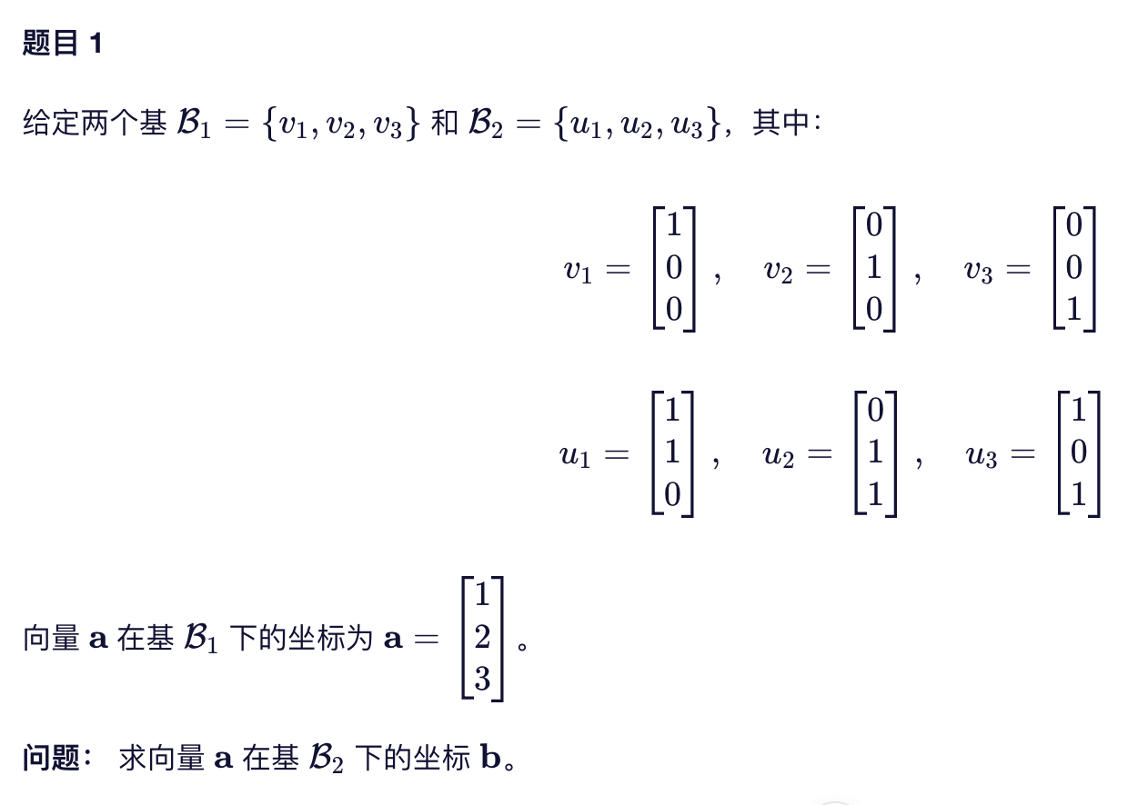
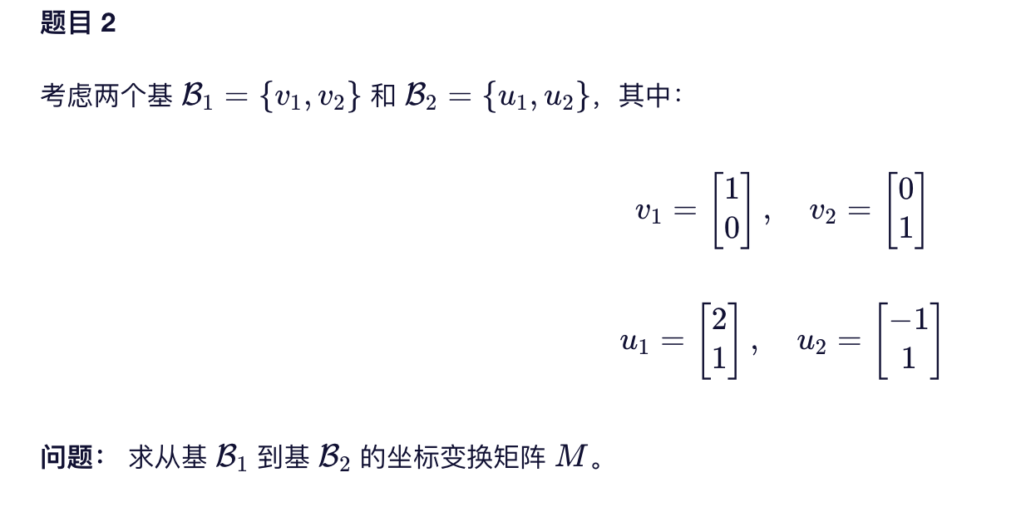
标架变换：
见草稿

